МКОУ «Новокаякентская СОШ»
с. Новокаякент
Каякентский район Республика Дагестан

Дидактический материал по теме:
«Строение семян»
(для учащихся 6 классов)

Автор: учитель биологии
МКОУ «Новокаякентская СОШ»
Умалатова Равганият Бийбулатовна

с.Новокаякент
2017 г.

Пояснительная записка
Данный дидактический материал по теме «Строение семян» рекомендуется для учащихся 6 класса. Материал включает карточки, на которые учащиеся дают письменный ответ. Карточки рекомендуются для проверки знаний, учащихся о строении семян.
Задачи: проверка знания учащихся о строении семян.

Оборудование: карточки с заданиями.
Деятельность учащихся: написание учащимися ответов на карточки.
Деятельность учителя: обеспечение учащихся листками и карточками. Проверка и анализ ответов на карточки.
Дидактический материал по теме «Строение семян»
Карточка № 1
1. Какие структуры семени указаны под цифрами 1-6?
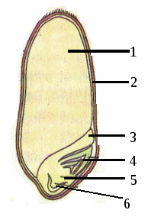
Ответ занести в таблицу.
1
2
3
4
5
6
2.Какие растения называют двудольными? Приведите примеры растений, которые имеют в семени две семядоли.

Карточка № 2
1.Какие структуры семени указаны под цифрами 1-5.
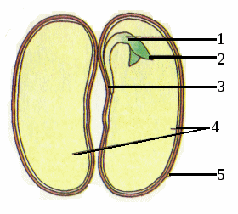
Ответ занесите в таблицу.
1
2
3
4
5

2.Какие растения называют однодольными? Приведите примеры растений, которые имеют в семени одну семядолю.
Карточка № 3
Укажите какие семена указаны под буквами А и Б? Какие структуры обозначены под цифрами?
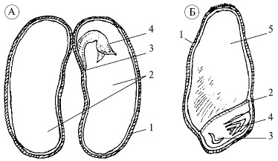

Ответ занести в таблицу.
А
1
2
3
4
Б
1
2
3
4
5

2.Вставьте в текст пропущенные термины из предложенного перечня. Ответы запишите в таблицу.
Растения, имеющие в семени одну семядолю, называют…(А). Растения, имеющие в семени две семядоли, называют…(Б). В эндосперме пшеницы находится … (В). Из корешка семени вырастает … (Г). У пшеницы плод называется …(Д).
Перечень терминов:
1.запасное питательное вещество
2.однодольные
3.двудольные
4.зерновка
5.корень
Ответ:
А | Б | В | Г | Д

Источники информаций:
1.Биология: учебник для 6 класса общеобразовательных учреждений. Линия Ракурс» / Т.А. Исаева, Н.И. Романова.- 2 -е изд..-М.: ООО « Русское слово- учебник», 2013 г.-224 с.-(ФГОС.. Инновационная школа)
2.http://lib.podelise.ru/tw_files2/urls_11/6/d-5114/5114_html_121274c5.gif строение семени пшеницы
3.http://www.lib.podelise.ru/tw_files2/urls_11/6/d-5114/5114_html_m6ee3f1ed.gif строение семени фасоли
4.http://www.plam.ru/ekolog/estestvoznanie_i_osnovy_yekologii/i_079.jpg строение семян

